

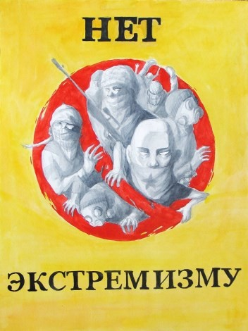

ЧТО ТАКОЕ ЭКСТРЕМИЗМ?

ЭКСТРЕМИЗМ — это
приверженность к крайним взглядам и мерам. Одно из наиболее опасных явлений социальной жизни, дестабилизирующих политическую систему и угрожающих
жизнедеятельности граждан.
Характерен провокацией беспорядков, террористическими акциями, методами партизанской войны, сопровождаемыми насилием.
ЭКСТРЕМИЗМ могут осуществлять люди, которые имеют самое разное социальное и имущественное положение, национальную религиозную, половую и возрастную принадлежность, а также разный профессиональный и образовательный уровень.

КУДА СООБЩИТЬ ОБ ЭКСТРЕМИЗМЕ
О преступлениях и правонарушениях экстремисткой направленности вы можете сообщить в любой отдел полиции. Кроме этого, ваше сообщение вы можете оставить:
- на официальном сайте МВД России (выбрать «Главное управление по противодействию экстремизму»);
- на официальном сайте УПРАВЛЕНИЕ МВД РОССИИ ПО ХАБАРОВСКОМУ КРАЮ (выбрать раздел «Для граждан», подраздел «Прием обращений»).Устные сообщения и письменные заявления о преступлениях принимаются круглосуточно в правоохранительных органах независимо от места и времени совершения преступления.
Буклет составлен по материалам сайта:
https://мвд.рф/нет-экстремизму

КОНТАКТЫ

В случае, если Вы или Ваши близкие подвергаетесь физическому или моральному экстремистскому давлению, незамедлительно обращайтесь в органы внутренних дел лично или по телефонам — 102, 112!

МОУ СОШ №50:
г.Комсомольск-на-Амуре,
ул.Краснофлотская 44/2,
т.: 8(4217) 527-228

https://kna50.khbschool.ru/

ОНЛАЙН-ДОВЕРИЕ
для детей, подрост- ков
и их родителей:
sch50kms@yandex.ru

Научим наших детей говорить экстремизму
«НЕТ»!

Муниципальное общеобразовательное учреждение средняя общеобразовательная школа №50

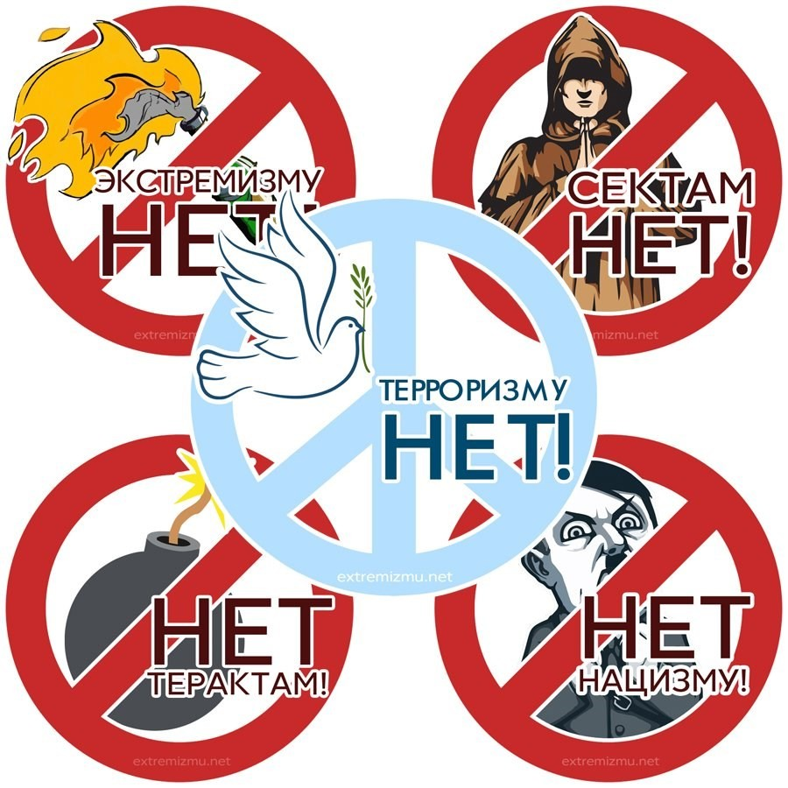

ЭКСТРЕМИЗМ- УГРОЗА
ОБЩЕСТВУ!



Комсомольск-на-Амуре

2025г

БУДЬТЕ ВНИМАТЕЛЬНЫ К СВОИМ ДЕТЯМ!

ВАЖНО
ОСНОВНЫЕ ПРИЗНАКИ
ЧТО ДЕЛАТЬ

Разговаривайте с ребенком. Вы должны знать, с кем он общается, как проводит время и что его волнует. Обсуждайте политическую, социальную и экономическую обстановку в мире, межэтнические отношения. Подростку трудно разобраться в хитросплетениях мирового социума и экстремистские группы часто пользуются этим, трактуя определенные события в пользу своей идеологии.
Обеспечьте досуг ребенка. Спортивные секции, кружки по интересам, общественные организации, военно- патриотические клубы дадут возможность для реализации и самовыражения подростка, значительно расширят круг общения.
Контролируйте информацию, которую получает ребенок. Обращайте внимание, какие передачи смотрит, какие книги читает, на каких сайтах бывает. СМИ—это мощное оружие в пропаганде экстремистов.
Манера поведения подростка становится более резкой и грубой, прогрессирует ненормативная, жаргонная лексика.
Резко меняется стиль одежды и внешний вид, соответствуя правилам определенной культуры.
На компьютере оказывается много сохраненных ссылок и файлов с текстами, видеороликами или изображениями экстремистско-политического или социально-экстремального содержания.
В доме появляется непонятная и нетипичная символика и атрибутика.
Подросток проводит много времени за компьютером или самообразованием по вопросам, не относящимся к школьному обучению, художественной литературе, фильмам, компьютерным играм.
Повышенное увлечение вредными привычками.
Резкое увеличение числа разговоров на политические и социальные темы, в ходе которых высказываются крайние суждения и признаки нетерпимости.
НЕ ПАНИКУЙТЕ, НО ДЕЙСТВУЙТЕ БЫСТРО И РЕШИТЕЛЬНО:
- Не осуждайте категорически увлечения подростка, идеологию группы— такая манера точно натолкнется на протест. Попытайтесь выяснить причину экстремистского настроения, аккуратно обсудите, зачем подростку это нужно.
- Начните «контрпропаганду». Основой «контрпропаганды» должен стать тезис—человек может сделать гораздо больше для переустройства мира, если будет учиться дальше и как можно лучше, став, таким образом, профессионалом и авторитетом в обществе, за которым пойдут и к которому прислушаются. Приводите больше примеров из истории и личной жизни о событиях, когда люди разных национальностей и рас вместе добивались определенных целей. Обязательным условием такого общения должны стать мягкость и ненавязчивость.
- Ограничьте общение подростка со знакомыми, оказывающими на него негативное влияние, попытайтесь изолировать его от лидера группы.

